Chiến PS27765



Môn: COM2021 - CDSL

**Giáo viên phụ trách: thầy Văn Công Khanh**

Mục Lục

**Assignment 2** 3

**Đặt Vấn Đề :** 3

**Yêu cầu :** 5

**Kết quả:** 5

**Y1.phân tích bài toán, xác định các tập thực thể, các thuộc tính của tập thực thể và mối quan hệ giữa các tập thực thể:** 5

**Y2. Thiết kế sơ đồ quan hệ ERD.** 6

**Y3. Thiết kế lược đồ cơ sở dữ liệu quan hệ, chuẩn hoá các bảng đến dạng chuẩn 3.** 6

**Thiết kế cơ sở dữ liệu mức vật lý cài đặt trên hệ quản trị CSDL MySQL.** 6

**Y4. Tạo các bảng trong CSDL MySQL, tạo các ràng buộc: khoá chính, khoá ngoại, ràng** 9

**buộc duy nhất, ràng buộc kiểm tra, …** 9

**Y5. Nhập dữ liệu vào cho các bảng (ít nhất 5 bản ghi cho mỗi bảng).** 11

**Y6. Viết các câu truy vấn sau:** 12

20

**Y7. Tổ chức sao lưu dự phòng cho cơ sở dữ liệu.** 20

# **Assignment 2**

## **Đặt Vấn Đề :**

Tổng công ty Dệt may thời trang Vân Thanh cần xây dựng chương trình quản lý việc xuất

hàng từ kho công ty phân phối đến hệ thống các cửa hàng tại các quận trong thành phố HCM.

Cơ sở dữ liệu có các nghiệp vụ được mô tả như sau:

- Hàng hóa được phân loại như sau: Thời trang nam, Thời trang nữ, Đồng phục, Thời

trang trẻ em,... mỗi mặt hàng chỉ thuộc về một loại hàng và mỗi loại hàng có thể có

nhiều mặt hàng khác nhau.

- Thông tin các mặt hàng gồm có: mã mặt hàng, tên mặt hàng, đơn vị tính, đơn giá và

thuộc một loại hàng.

- Mỗi cửa hàng cần lưu trữ các thông tin: mã cửa hàng, tên cửa hàng, địa chỉ, số điện

thoại, email liên hệ,…

- Hằng ngày nhân viên chuyển đến thủ kho các phiếu xuất hàng cho các cửa hàng như

sau

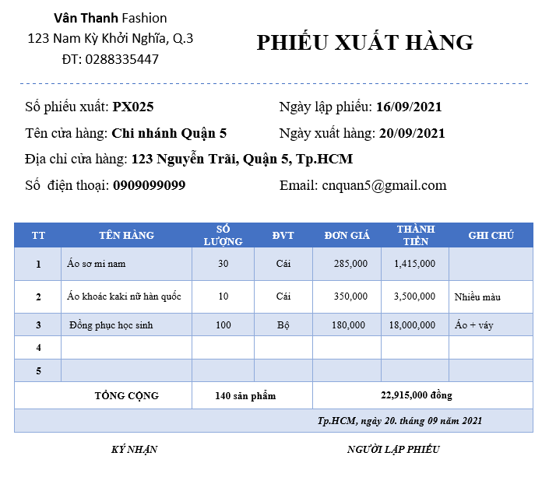

Trong đó:

- Ngày xuất hàng phải lớn hơn hoặc bằng ngày lập phiếu. Nếu hàng đang chờ nhập về thì

ngày xuất hàng để trống.

- Cuối ngày, nhân viên kho cần tính được số lượng hàng xuất đến từng cửa hàng. Cuối

tháng, nhân viên thống kế số lượng xuất đi cũng như tổng số tiền hàng theo từng cửa

hàng để có báo cáo về công ty.

## **Yêu cầu :**

-Y1. Phân tích bài toán, xác định các tập thực thể, các thuộc tính của tập thực thể và mối

quan hệ giữa các tập thực thể.

- Y2. Thiết kế sơ đồ quan hệ ERD.

- Y3. Thiết kế lược đồ cơ sở dữ liệu quan hệ, chuẩn hoá các bảng đến dạng chuẩn 3.

Thiết kế cơ sở dữ liệu mức vật lý cài đặt trên hệ quản trị CSDL MySQL.

## **Kết quả:**

### **Y1.phân tích bài toán, xác định các tập thực thể, các thuộc tính của tập thực thể và mối quan hệ giữa các tập thực thể:**

Tập thực thể và các thuộc tính :

* Mặt hàng: mã mặt hàng(khóa chính), tên mặt hàng, đơn vị tính, đơn giá, mã loại hàng(khóa ngoại).
* Loại hàng: mã loại hàng(khóa chính),tên loại hàng.
* Cửa hàng: mã cửa hàng (khóa chính),tên cửa hàng, địa chỉ, số điện thoại, email liên hệ,…
* Phiếu xuất hàng: số phiếu xuất(khóa chính),thành tiền, ngày lập phiếu, ngày xuất hàng .

Mối quan hệ:

* Loại hàng – mặt hàng : 1 – n .
* Mặt hàng – phiếu xuất hàng : n – n .
* Cửa hàng – phiếu xuất hàng: 1 – n.

### **Y2. Thiết kế sơ đồ quan hệ ERD.**

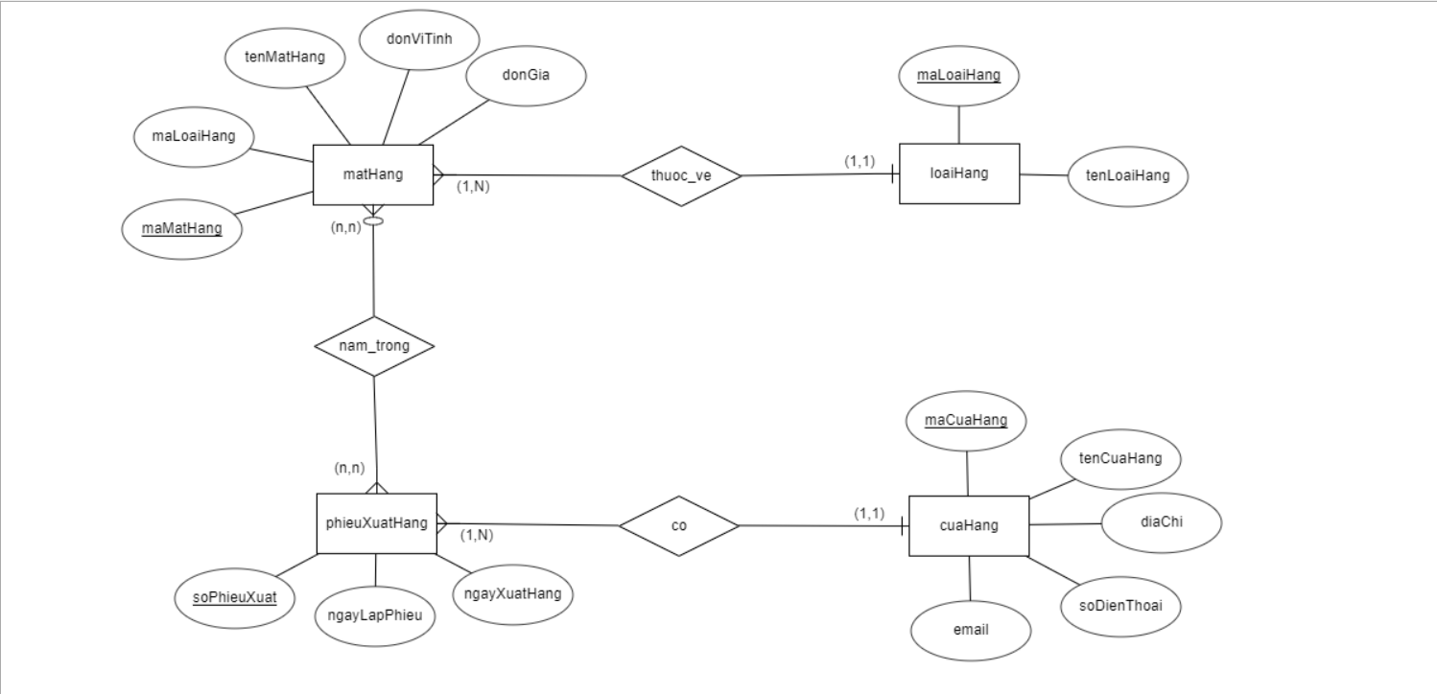

### **Y3. Thiết kế lược đồ cơ sở dữ liệu quan hệ, chuẩn hoá các bảng đến dạng chuẩn 3.**

### **Thiết kế cơ sở dữ liệu mức vật lý cài đặt trên hệ quản trị CSDL MySQL.**

#### Y3.1 lược đồ quan hệ, chuẩn hóa các bảng đến dạng 3 NF

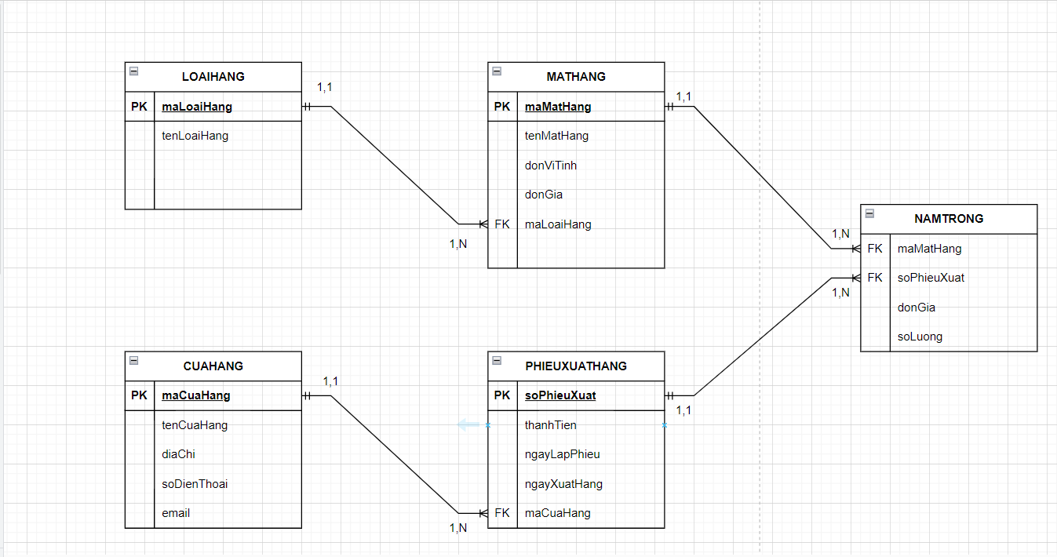

#### Y3.2 Thiết kế cơ sở dữ liệu mức vật lý cài đặt trên hệ CSDL MySQL.

Bảng – CUAHANG

|  |  |  |
| --- | --- | --- |
| **Tên cột** | **Kiểu dữ liệu** | **Mô tả** |
| maCuaHang | Varchar(28) | Mã cửa hàng,khóa chính |
| tenCuaHang | Varchar(100) | Tên cửa hàng |
| diaChi | Varchar(255) | Địa chỉ |
| soDienThoai | Varchar(14) | Số điện thoại |
| email | Varchar(100) | Email liên hệ |

Bảng – PHIEUXUATHANG

|  |  |  |
| --- | --- | --- |
| **Tên cột** | **Kiểu dữ liệu** | **Mô tả** |
| soPhieuXuat | Varchar(28) | Sô phiế xuất,khóa chính |
| thanhTien | Int | Thành tiền |
| ngayLapPhieu | Date | Ngày lập phiếu |
| ngayXuatHang | Date | Ngày xuất hàng |
| maCuaHang | Varchar(28) | Má cửa hàng,khóa ngoại liên kết đến bảng cửa hàng |

Bảng – PHIEUXUATCHITIET(được phân rã từ mối quan hệ nhiều của 2 bảng MATHANG - PHIEUXUATHANG)

|  |  |  |
| --- | --- | --- |
| **Tên cột** | **Kiểu dữ liệu** | **Mô tả** |
| maMatHang | Varchar(28) | Mã mặt hàng, khóa ngoại liên kết đến bảng mặt hàng |
| soPhieuXuat | Varchar(28) | Số phiếu xuất, khóa ngoại liên kết đến bảng phiếu xuất hàng |
| donGia | Int | Đơn giá |
| soLuong | Int | Số lượng |

Bảng – MATHANG

|  |  |  |
| --- | --- | --- |
| **Tên cột** | **Kiểu dữ liệu** | **Mô tả** |
| maMatHang | Varchar(28) | Mã mặt hàng, khóa chính |
| tenMatHang | Varchar(100) | Tên mặt hàng |
| donViTinh | Varchar(100) | Ngày lập phiếu |
| donGia | Int | Ngày xuất hàng |
| maLoaiHang | Varchar(28) | Mã loại hàng , khóa ngoại liên kết đến bảng loại hàng |

Bảng – LOAIHANG

|  |  |  |
| --- | --- | --- |
| **Tên cột** | **Kiểu dữ liệu** | **Mô tả** |
| maLoaiHang | Varchar(28) | Mã loại hàng, khóa chính |
| tenLoaiHang | Varchar(100) | Tên loại hàng |

### **Y4. Tạo các bảng trong CSDL MySQL, tạo các ràng buộc: khoá chính, khoá ngoại, ràng**

### **buộc duy nhất, ràng buộc kiểm tra, …**

Code:

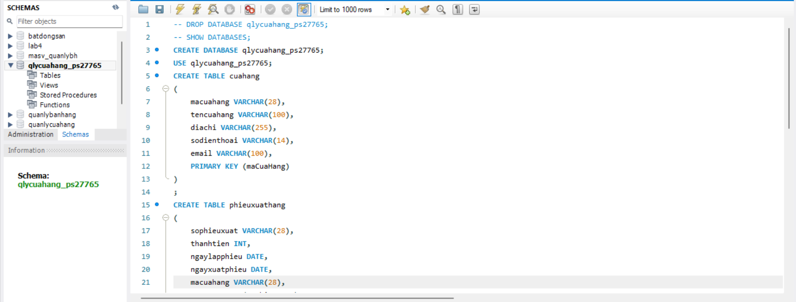

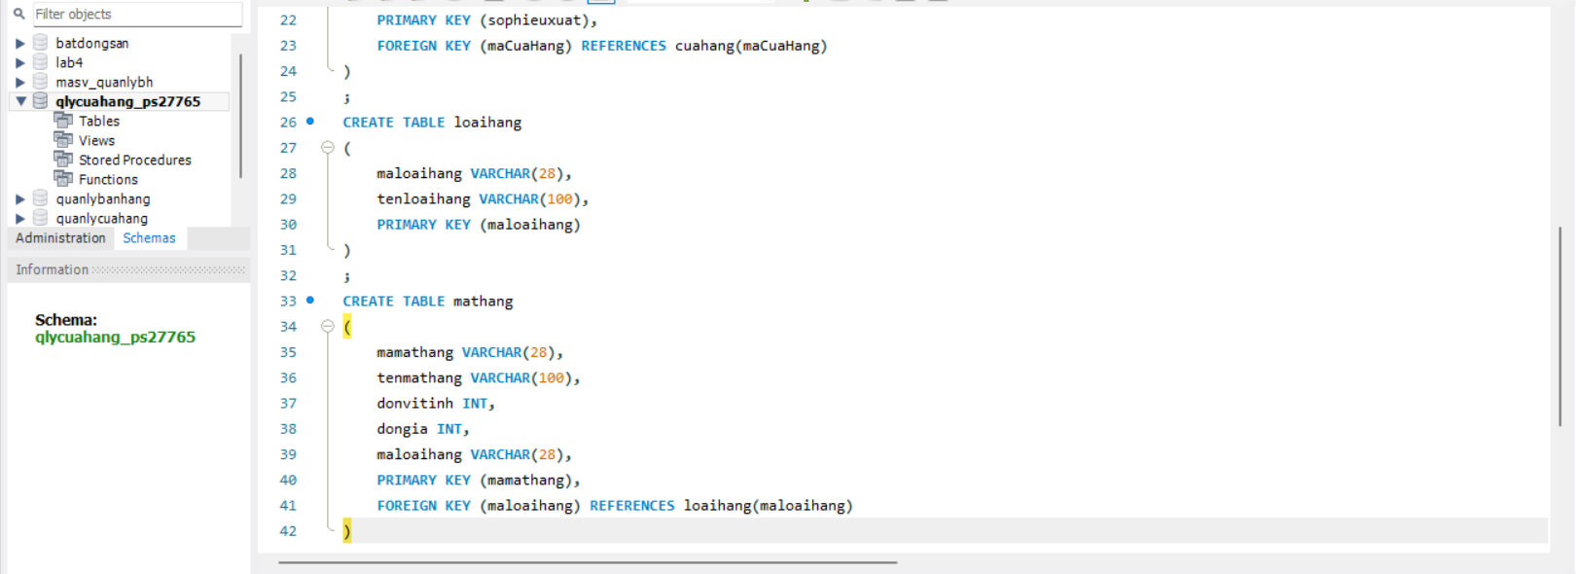

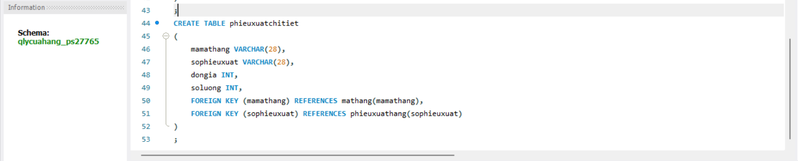

Sơ đồ ERR:

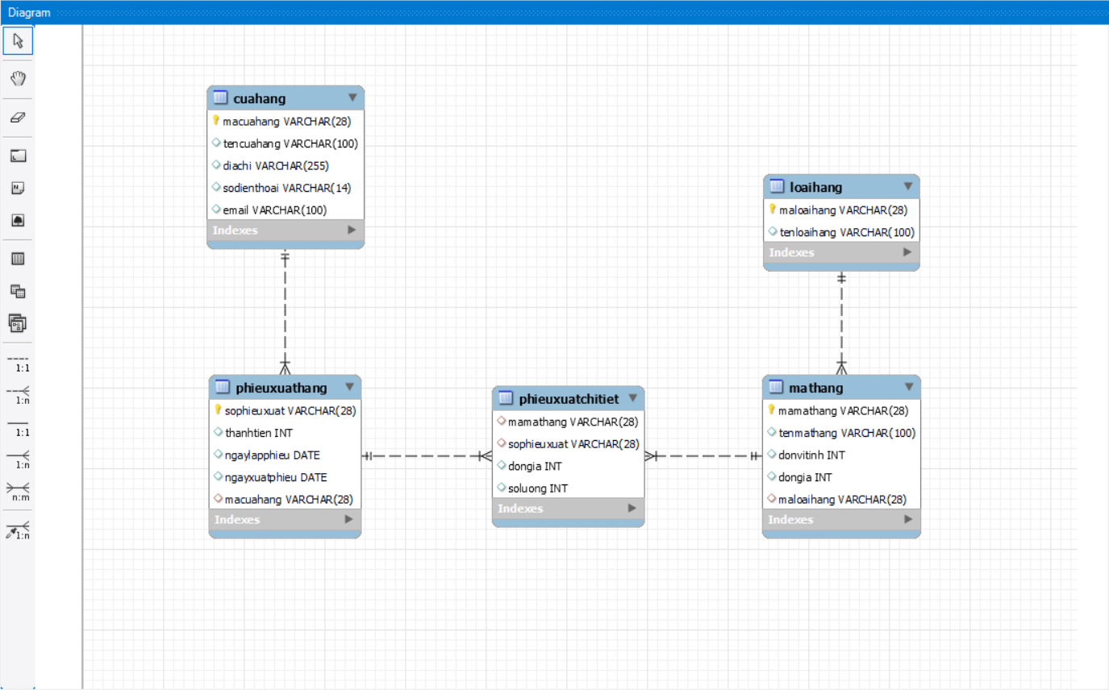

### **Y5. Nhập dữ liệu vào cho các bảng (ít nhất 5 bản ghi cho mỗi bảng).**

CODE:

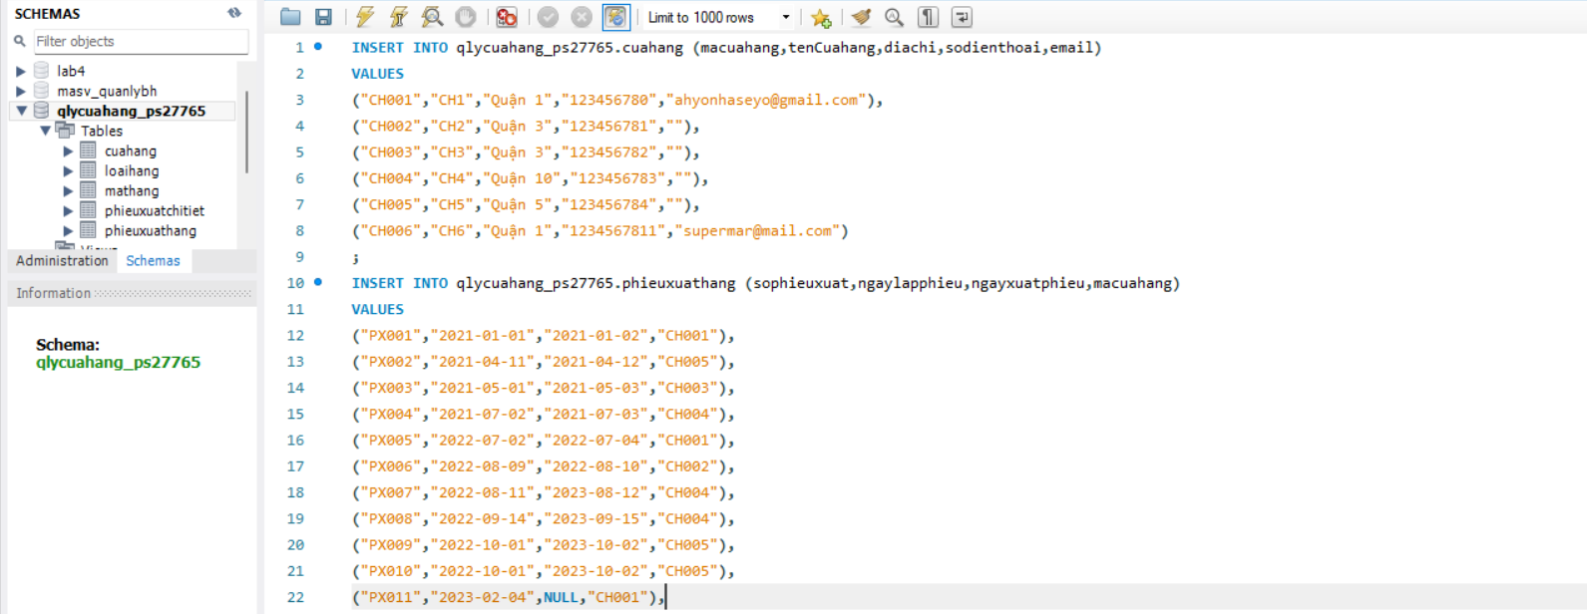

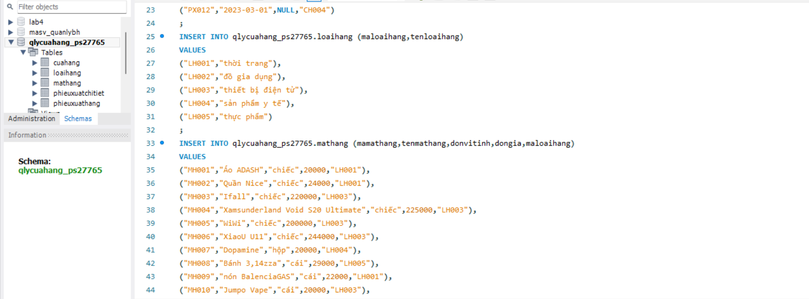

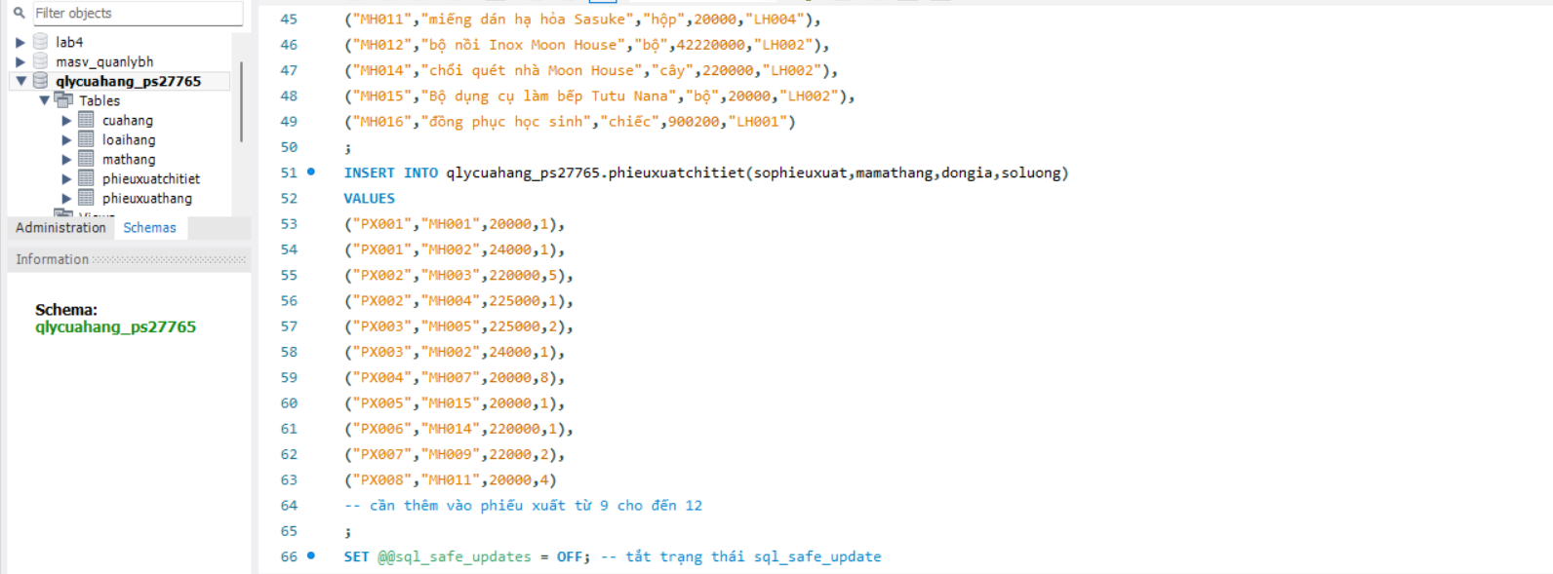



Kết quả:

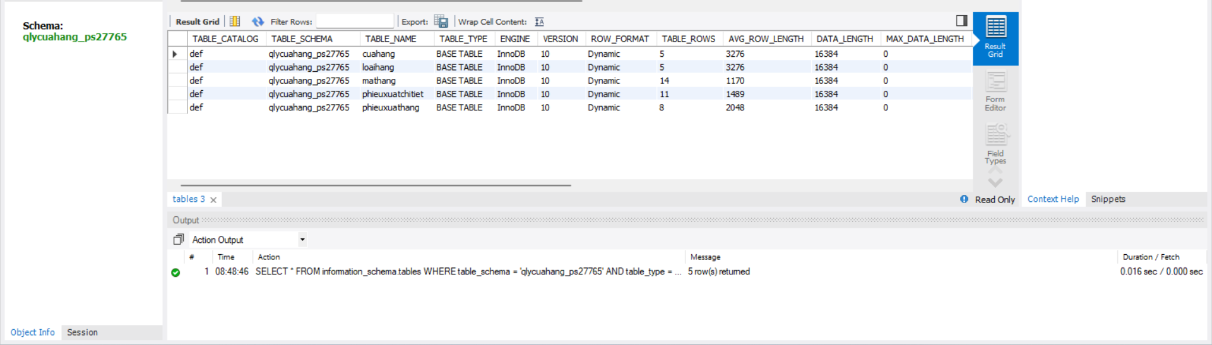

### **Y6. Viết các câu truy vấn sau:**

6.1. Hiển thị tất cả mặt hàng. Danh sách sắp xếp theo đơn giá tăng dần.

6.2. Hiển thị tất cả các mặt hàng thuộc loại hàng “Thời trang”. Thông tin gồm: mã mặt

hàng, tên mặt hàng, đơn vị tính, đơn giá, tên loại hàng.

6.3. Thống kê số mặt hàng theo loại hàng, thông tin gồm: mã loại hàng, tên loại hàng, tổng

số mặt hàng. Danh sách sắp xếp theo tổng số mặt hàng giảm dần.

6.4. Liệt kê số phiếu xuất, ngày xuất hàng, mã cửa hàng, tên mặt hàng, số lượng, đơn giá,

thành tiền.

6.5. Thống kế tổng số lần xuất hàng theo từng tháng trong năm 2021, thông tin gồm:

tháng/năm, số lần xuất hàng.

6.6. Liệt kê 5 mặt hàng có số lượng xuất kho nhiều nhất.

6.7. Thống kê số hàng nhập về cửa hàng “Chi nhánh quận 5”, thông tin hiển thị: Tên cửa

hàng, số lần nhập hàng.

6.8. Thống kê tổng tiền hàng xuất kho theo ngày, thông tin hiển thị: Ngày xuất hàng, tổng

thành tiền.

6.9. Cập nhật ngày xuất hàng là ngày hiện hành cho các phiếu xuất chưa có ngày xuất 5

6.10. Cập nhật đơn giá của “Đồng phục học sinh” giảm 10% trên đơn giá hiện tại.

6.11. Thực hiện xóa các cửa hàng chưa có thông tin xuất hàng.

6.12. Liệt kê danh sách các mặt hàng có số lượng xuất hàng thấp nhất: Mã hàng, tên hàng,

tổng số lượng xuất.

6.13. Liệt kê những mặt hàng chưa từng xuất cho các cửa hàng, thông tin gồm: Mã mặt

hàng, tên mặt hàng, tên loại hàng.

CODE:

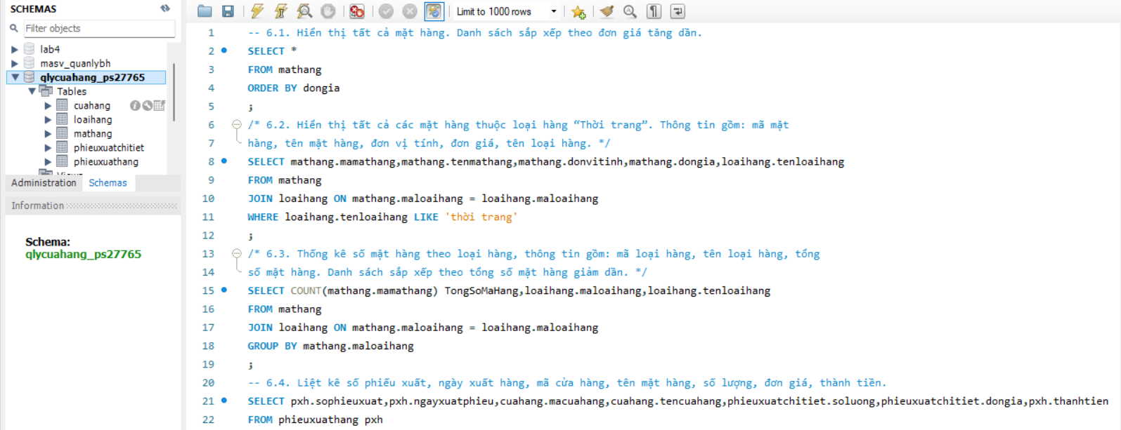

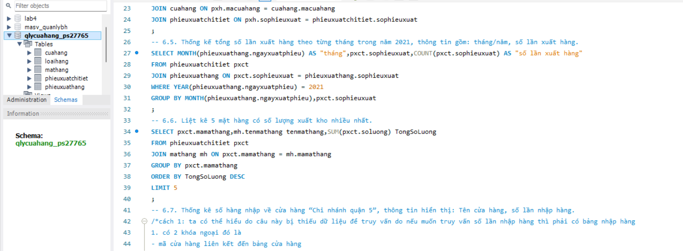

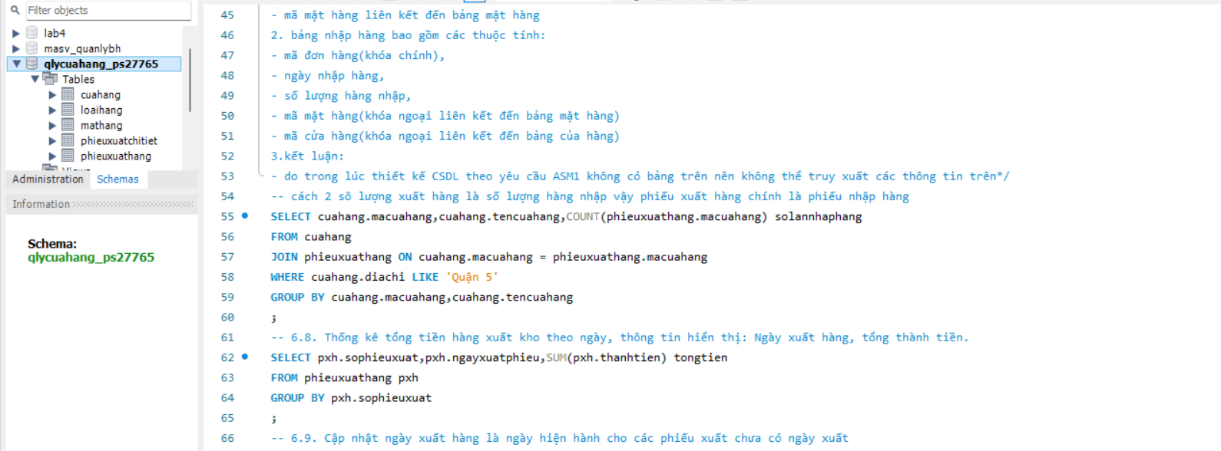

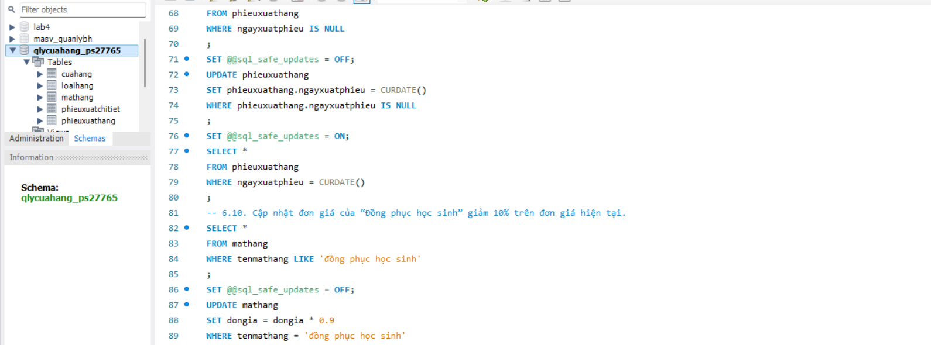

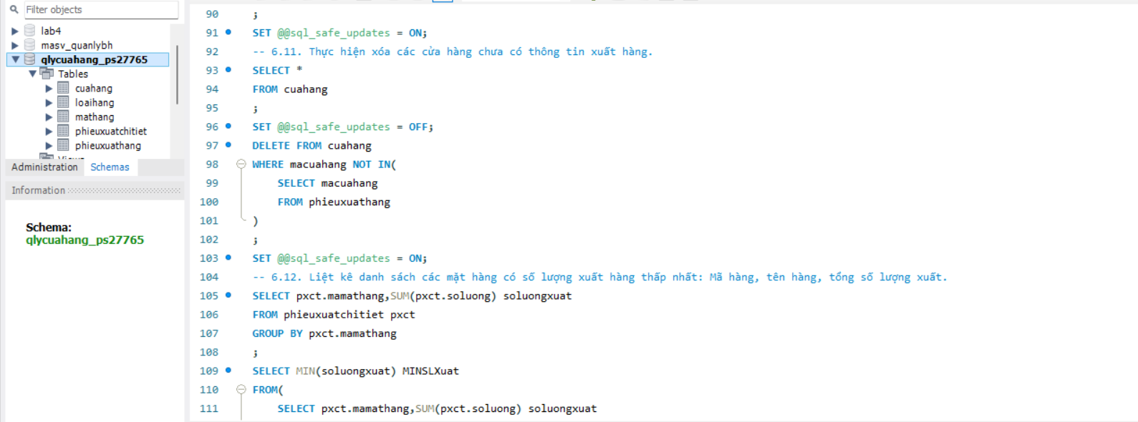

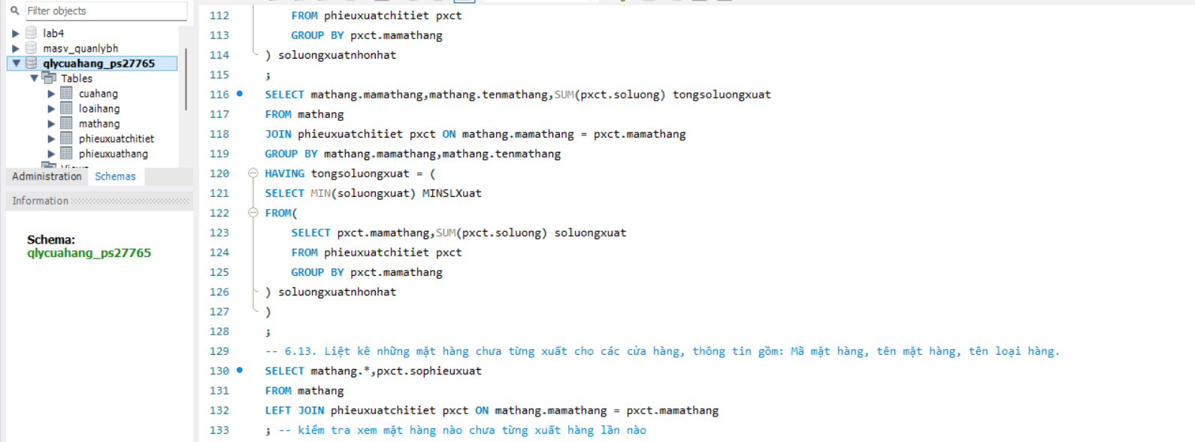

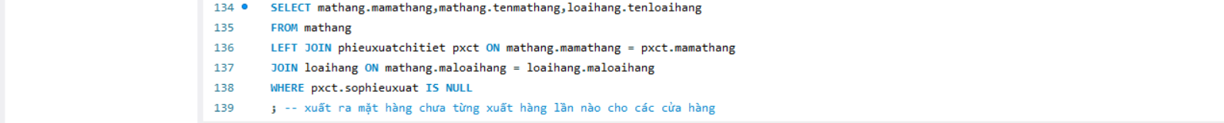

KẾT QUẢ:

6.1. Hiển thị tất cả mặt hàng. Danh sách sắp xếp theo đơn giá tăng dần.

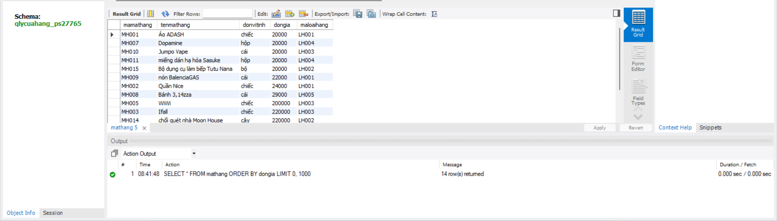

6.2. Hiển thị tất cả các mặt hàng thuộc loại hàng “Thời trang”. Thông tin gồm: mã mặt

hàng, tên mặt hàng, đơn vị tính, đơn giá, tên loại hàng.

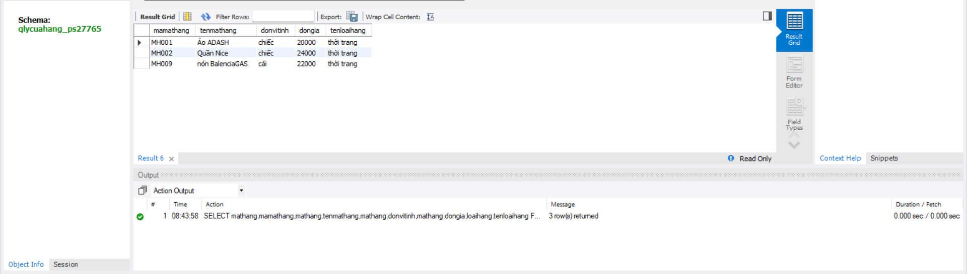  
6.3. Thống kê số mặt hàng theo loại hàng, thông tin gồm: mã loại hàng, tên loại hàng, tổng

số mặt hàng. Danh sách sắp xếp theo tổng số mặt hàng giảm dần.

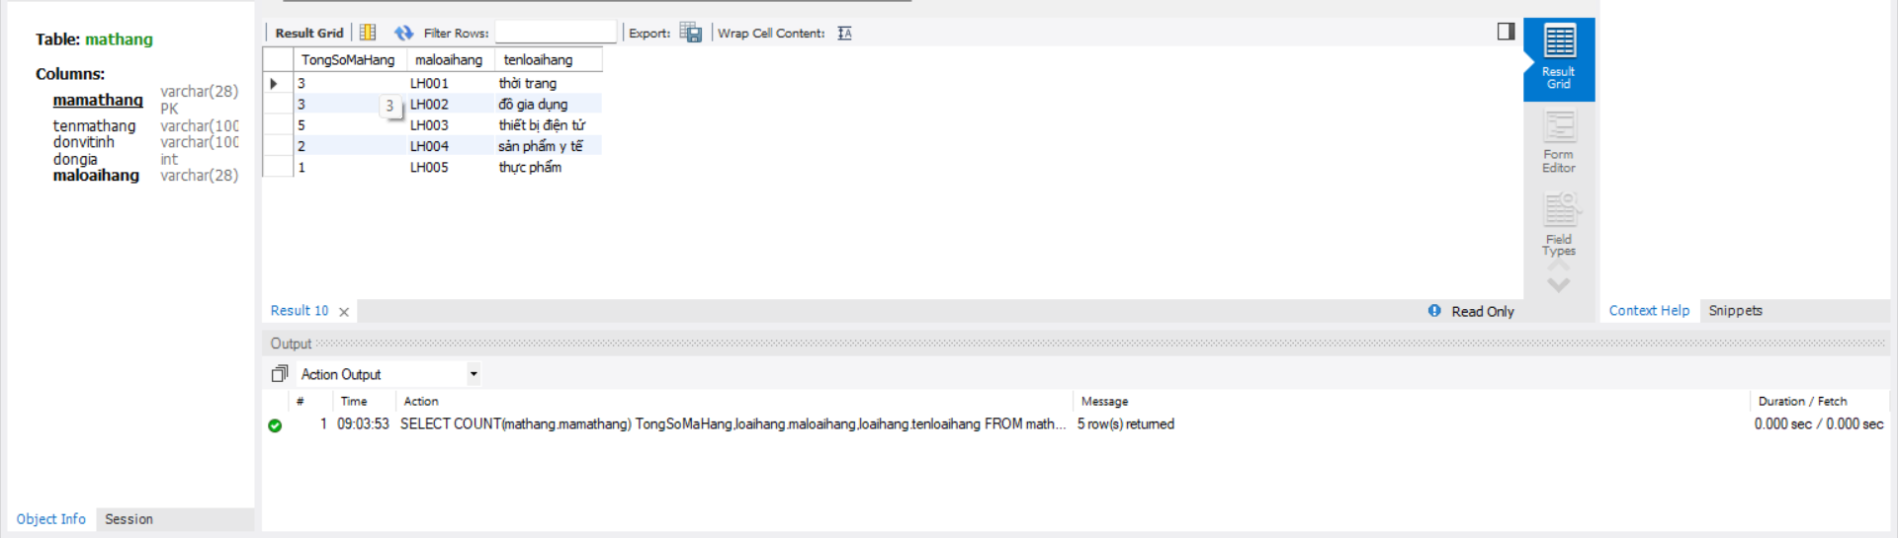

6.4. Liệt kê số phiếu xuất, ngày xuất hàng, mã cửa hàng, tên mặt hàng, số lượng, đơn giá,

thành tiền.

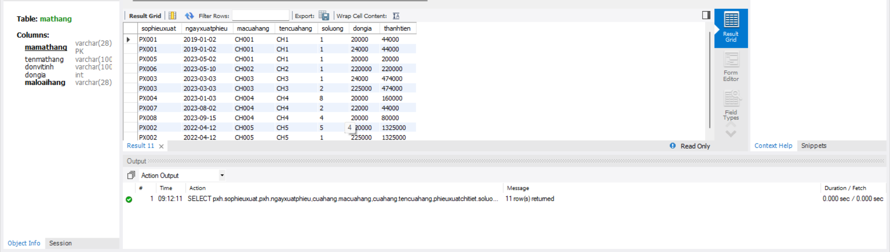

6.5. Thống kế tổng số lần xuất hàng theo từng tháng trong năm 2021, thông tin gồm:

tháng/năm, số lần xuất hàng.

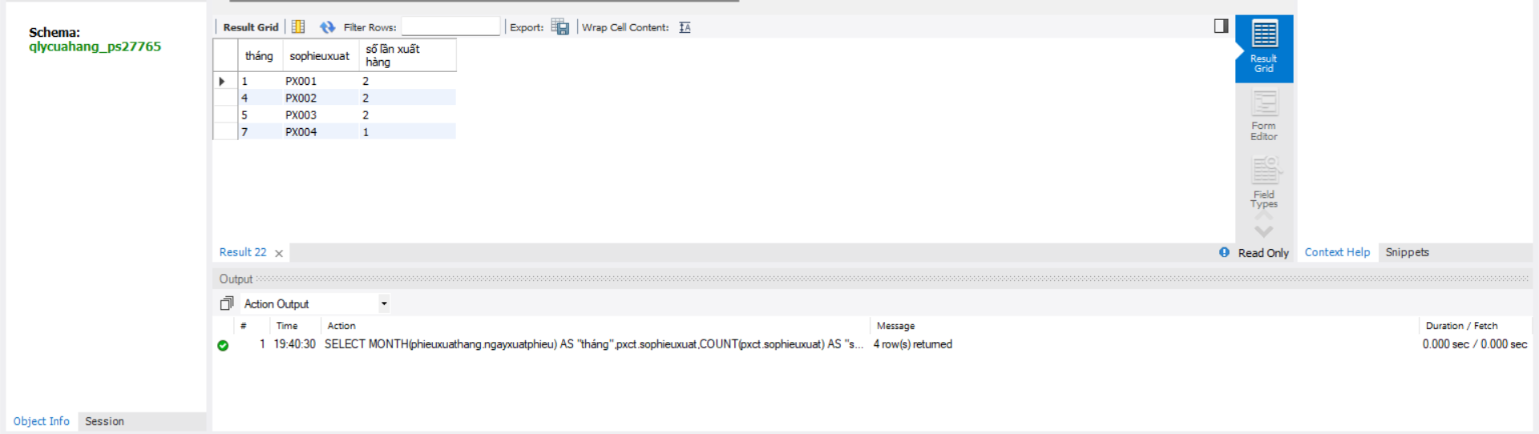

6.6. Liệt kê 5 mặt hàng có số lượng xuất kho nhiều nhất.

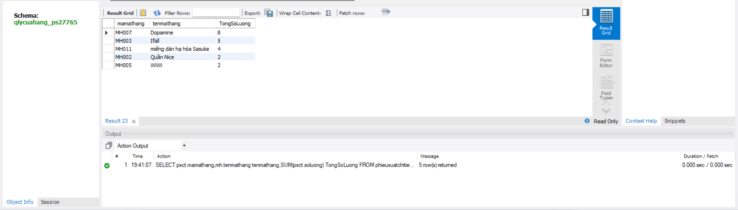

6.7. Thống kê số hàng nhập về cửa hàng “Chi nhánh quận 5”, thông tin hiển thị: Tên cửa

hàng, số lần nhập hàng.

Cách 1:

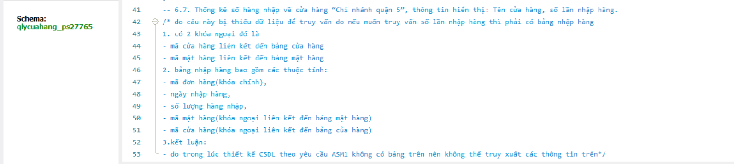

Cách 2:

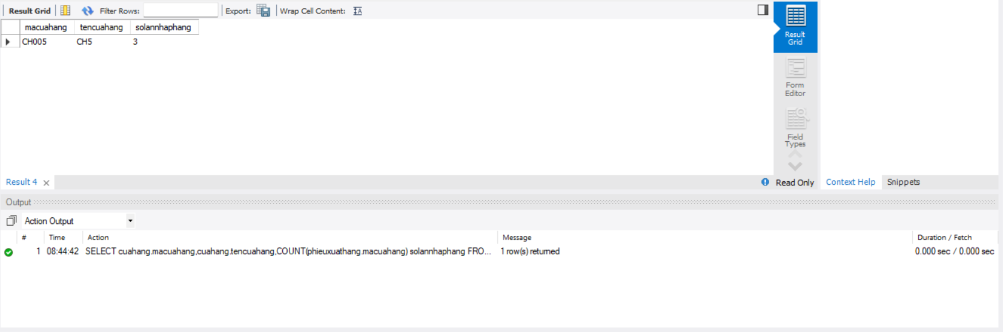

6.8. Thống kê tổng tiền hàng xuất kho theo ngày, thông tin hiển thị: Ngày xuất hàng, tổng

thành tiền.

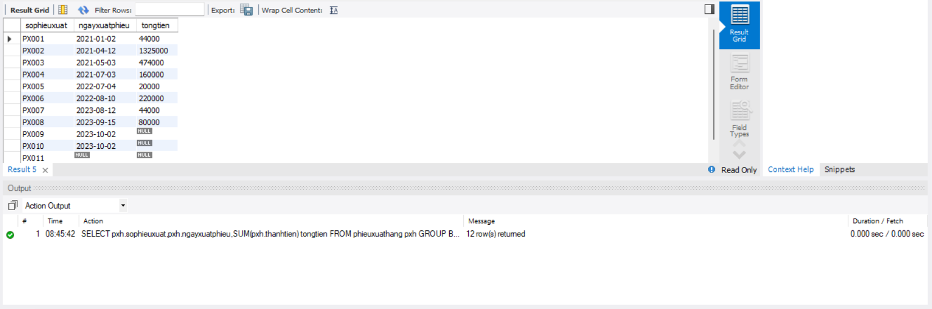

6.9. Cập nhật ngày xuất hàng là ngày hiện hành cho các phiếu xuất chưa có ngày xuất

- trước khi cập nhật:

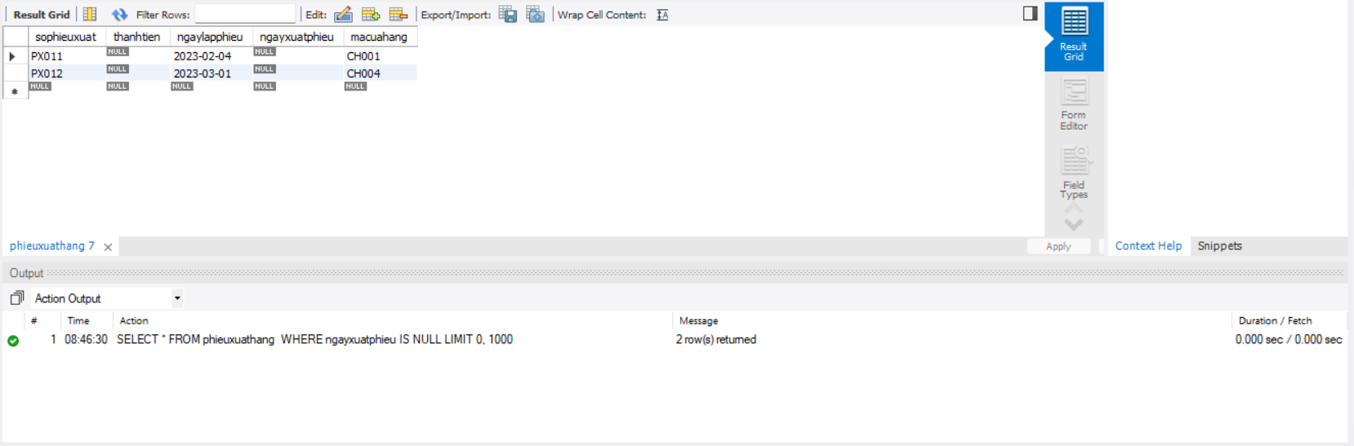

- sau khi cập nhật:

5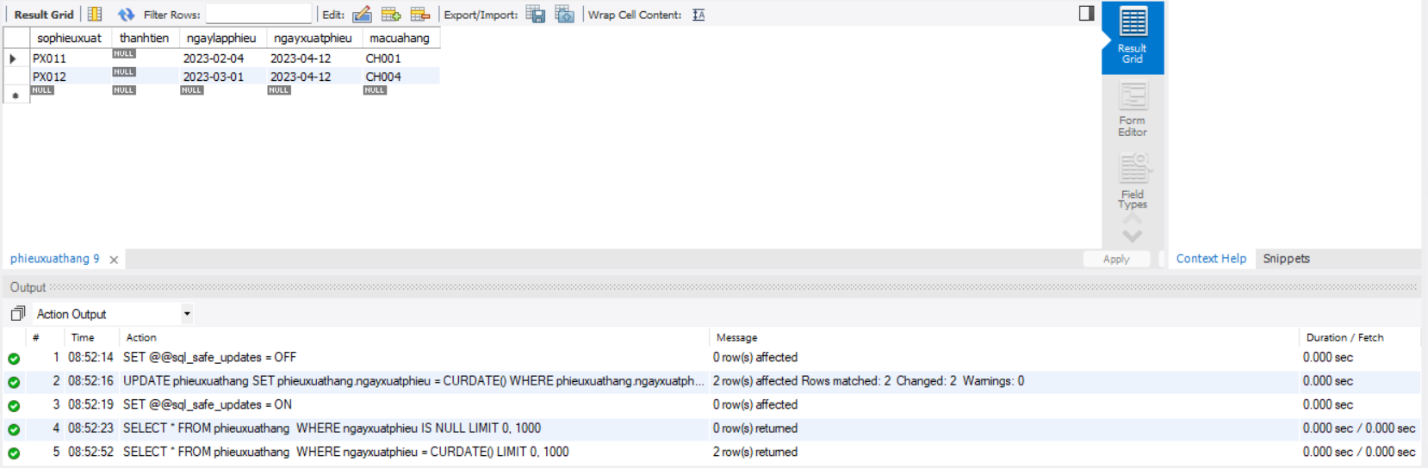

6.10. Cập nhật đơn giá của “Đồng phục học sinh” giảm 10% trên đơn giá hiện tại.

- trước khi cập nhật:

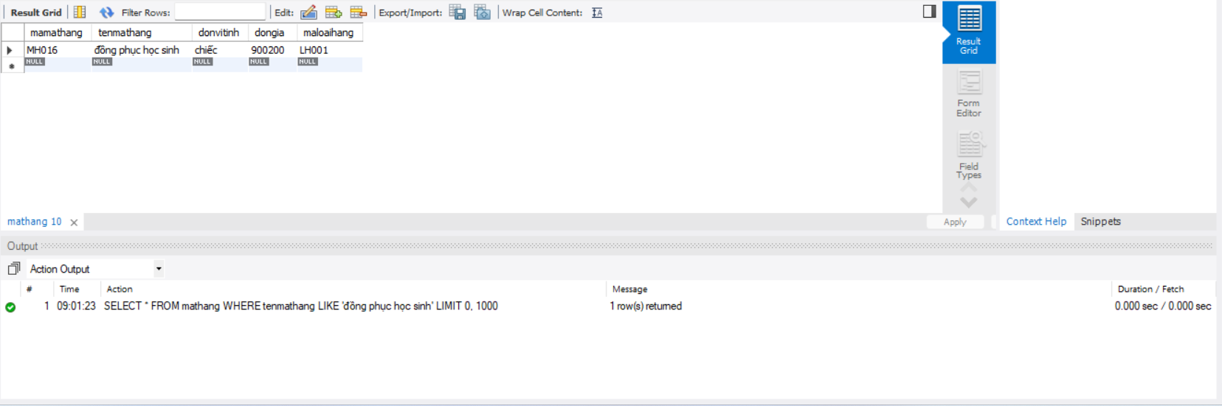

- sau khi cập nhật:

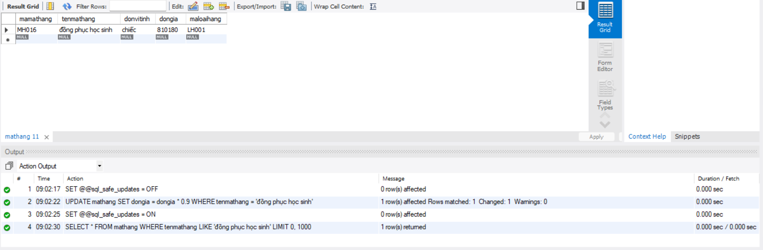

6.11. Thực hiện xóa các cửa hàng chưa có thông tin xuất hàng.

* Trước khi xóa :

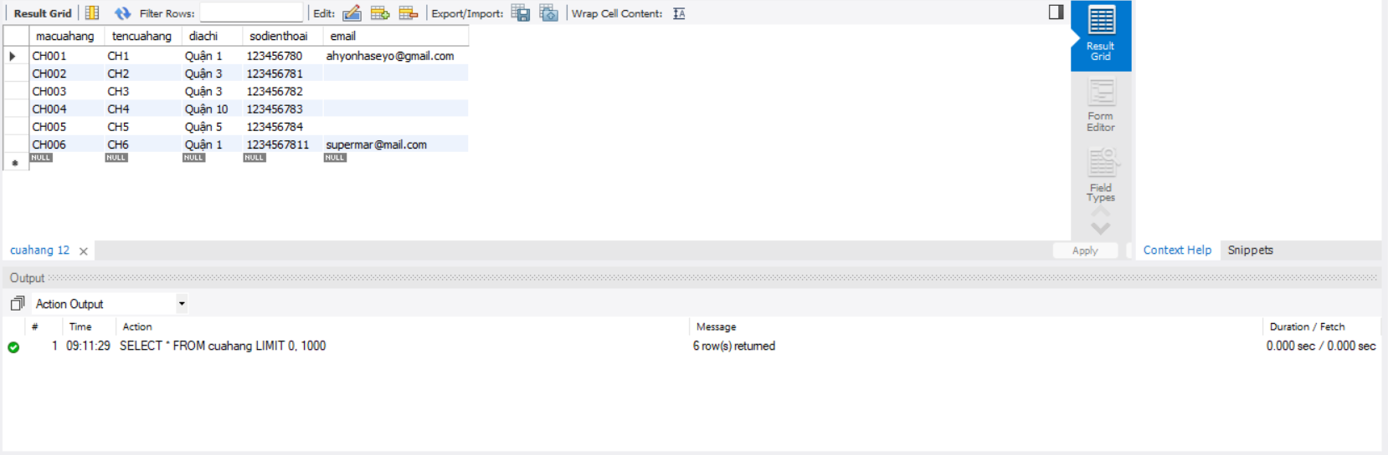

* Sau khi xóa:

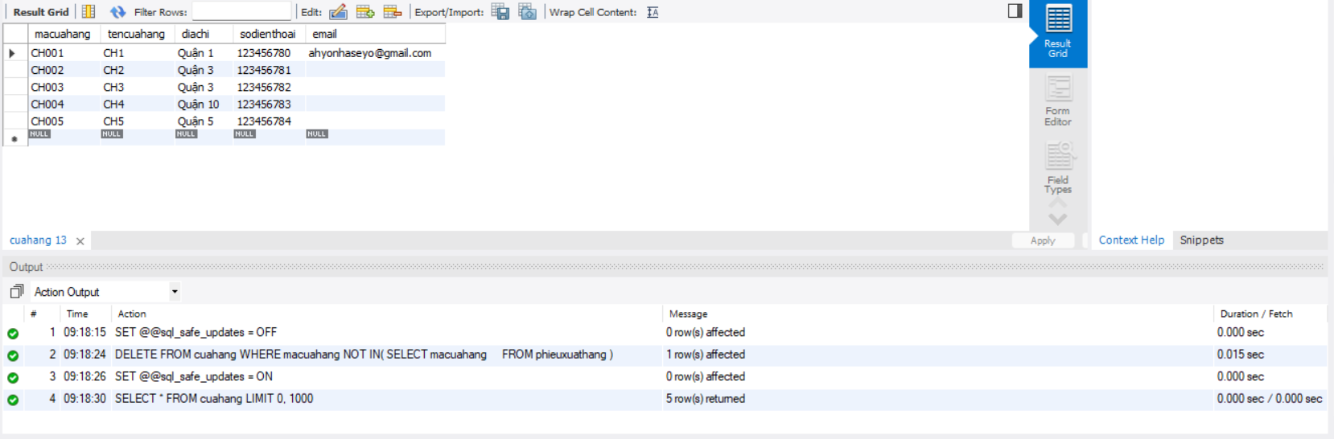

6.12. Liệt kê danh sách các mặt hàng có số lượng xuất hàng thấp nhất: Mã hàng, tên hàng,

tổng số lượng xuất.

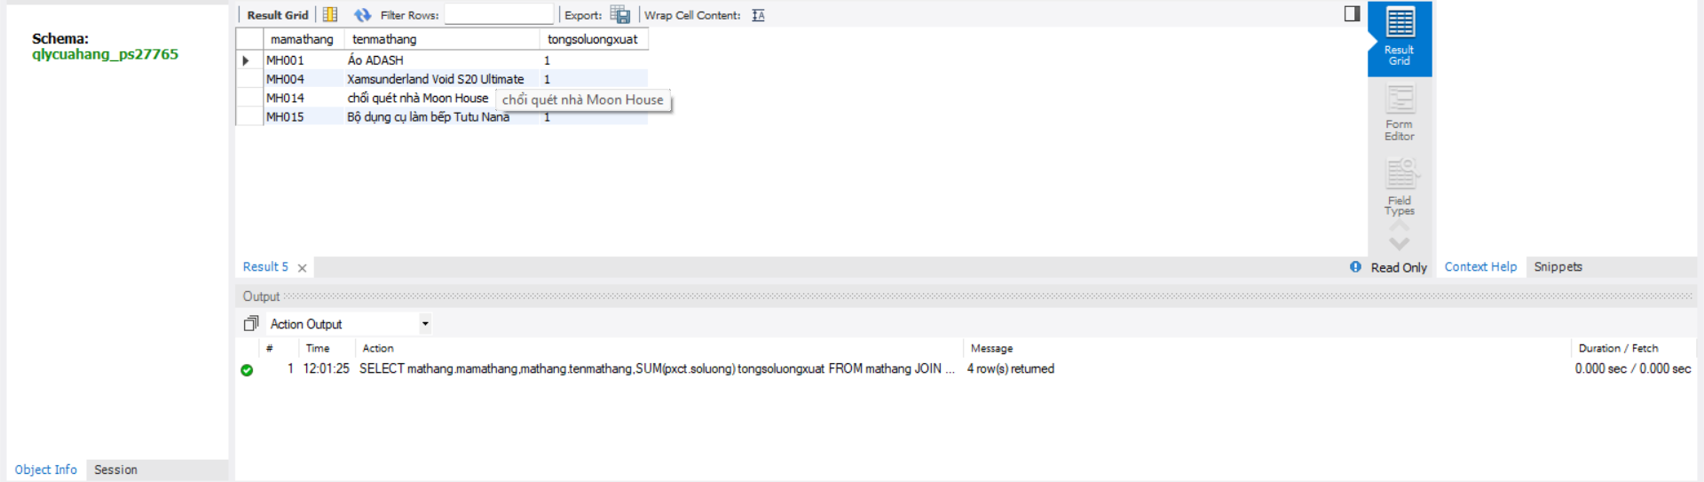

6.13. Liệt kê những mặt hàng chưa từng xuất cho các cửa hàng, thông tin gồm: Mã mặt

hàng, tên mặt hàng, tên loại hàng.

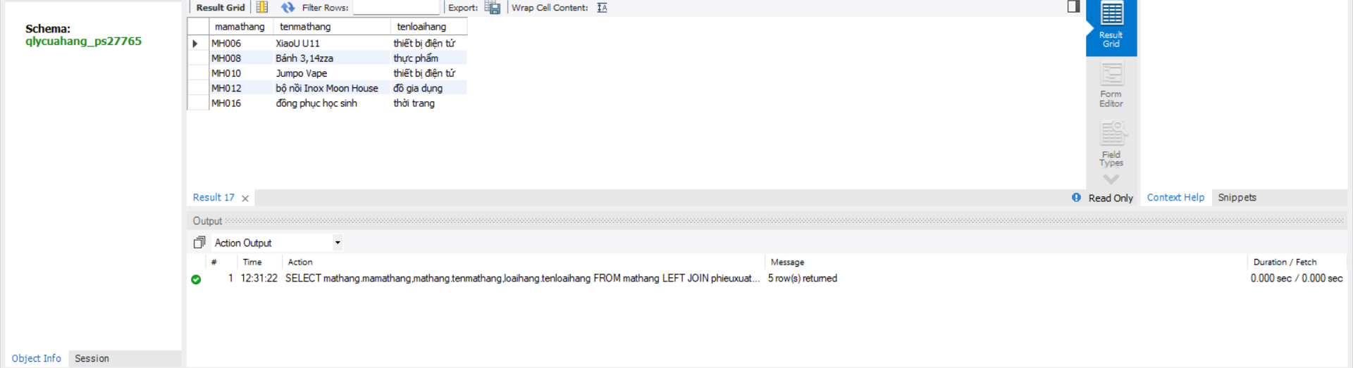

## **Y7. Tổ chức sao lưu dự phòng cho cơ sở dữ liệu.**

Bước 1 : chọn vào phần Administration nằm ở cửa sổ dọc bên trái của giao diện mySQL workbench.

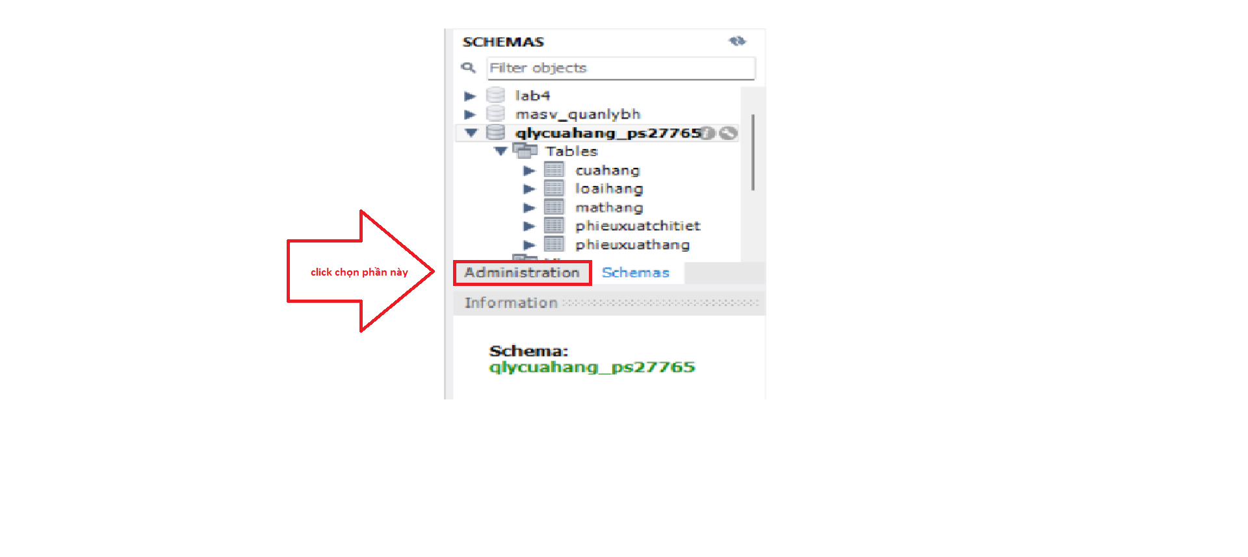

Bước 2: chọn phần data Export để tiến vào mục sao lưu dữ liệu

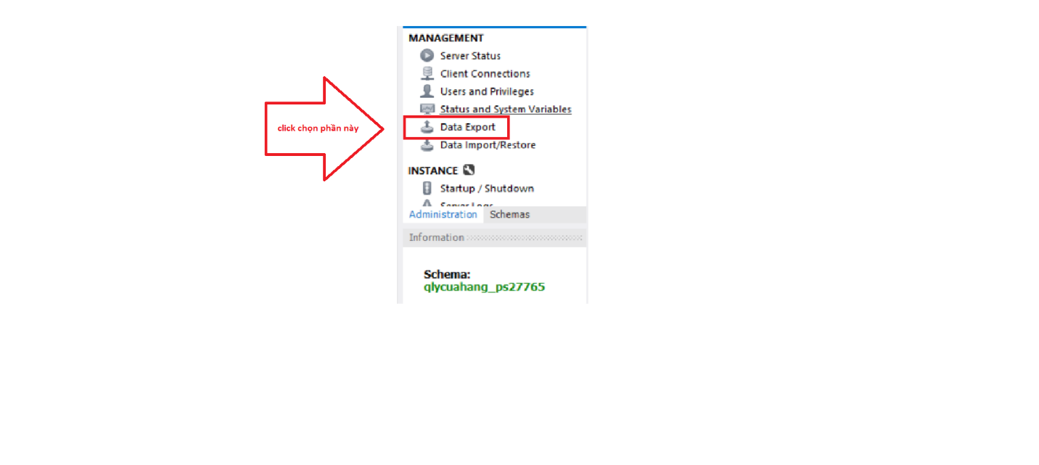

Bước 3 : (1) chọn cơ sở dữ liệu cần sao lưu -> (2)chọn nội dung muốn sao lưu từ CSDL -> (3) chọn Export to Self-Contained File ->(4) chọn đường dẫn để lưu file back up -> (5)chọn Start Export

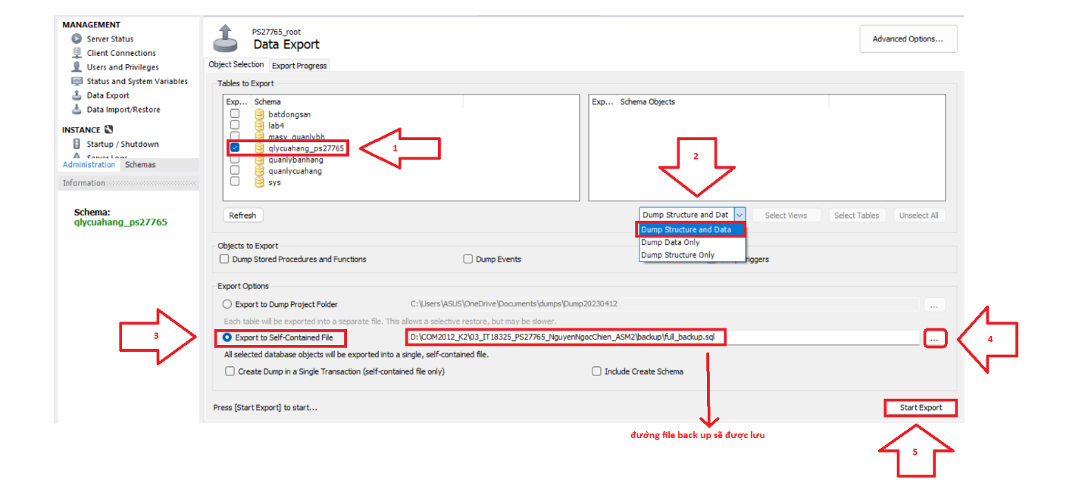

Bước 4: hoàn thành sao lưu, kiểm tra file và code của file back up

* Hoàn thành sao lưu

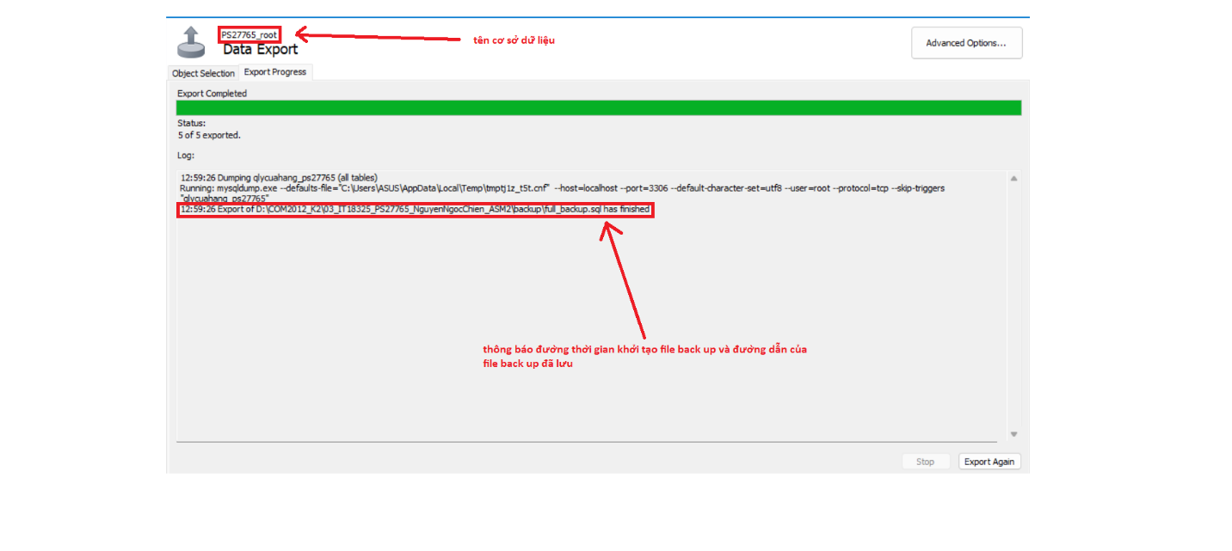

* Kiểm tra file sao lưu

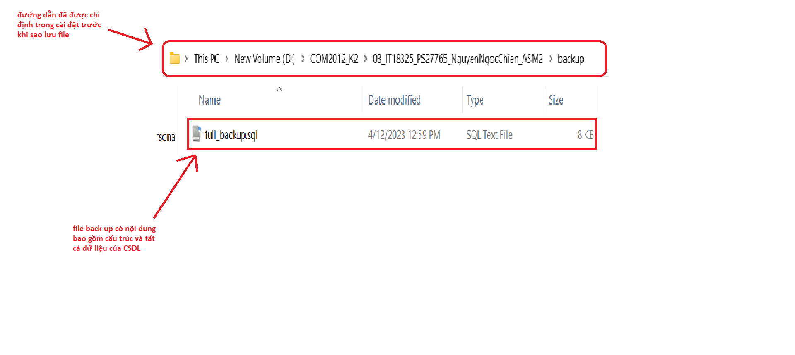

* Code:

